
DogCare
Plataforma móvil de servicios para el cuidado de perros

DOCUMENTACIÓN DE FIREBASE Y MODELO DE DATOS
Documentación de Firebase y Modelo de Datos
Proyecto | DogCare — Plataforma móvil de servicios para el cuidado de perros
Código del documento | DOC-04
Versión | 1.0
Fecha | 2026-11-02
Estándar de referencia | —
Institución | Universidad de San Buenaventura
Asignatura | Desarrollo de Aplicaciones para Dispositivos Móviles — Optativa II
Docente | Ing. Jairo Armando Salcedo Aranda
Equipo de trabajo
Juan Esteban Olaya Muñoz
Nicolas Quiroz Gomez
Juan Sebastian Garzon Suarez

Tabla de contenido
1. Proyecto 3
2. Authentication 3
3. Colecciones y relaciones 3
4. Reglas de seguridad (`firestore.rules`)
5. Pruebas de las reglas 4
6. Hallazgos de seguridad sobre las reglas 4
7. Integración y configuración 5

1. Proyecto
Elemento | Valor
Proyecto Firebase | Jarvis (ID gen-lang-client-0991918834, verificado con Firebase CLI en una sesión previa)
Base de datos Firestore | Base dedicada ai-studio-android-dogcare-… (no es (default)), declarada en firebase.json
Aplicación Android | com.aistudio.dogcare.kprmdx
Consola | Auth, usuarios, reglas desplegadas e índices: NO se pudieron inspeccionar en esta ejecución (servidor MCP de Firebase sin conexión); estado BLOQUEADO / PENDIENTE.

2. Authentication
Proveedores en el código: correo y contraseña, y Google (Credential Manager). El perfil se sincroniza en users/{uid} y publicProfiles/{uid} tras registrarse o iniciar sesión (syncUserProfile).

3. Colecciones y relaciones
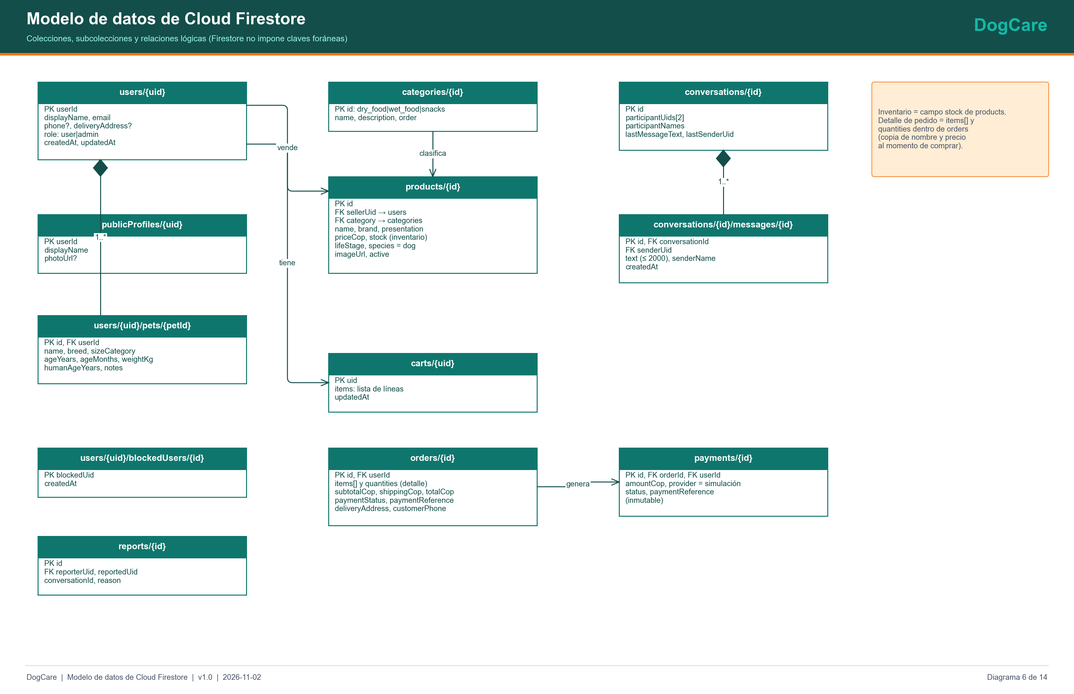
Figura 1. Modelo de datos.
Entidad de la guía | Ubicación | Justificación
Usuarios | users/{uid}, publicProfiles/{uid} | Perfil privado y público separados.
Perros | users/{uid}/pets/{id} | Subcolección: pertenece a un usuario.
Productos | products/{id} | sellerUid y sellerName por producto.
Categorías | categories/{id} | Tres fijas, sin escritura desde la app.
Inventario | products.stock | Un solo inventario por producto; evita duplicar y desincronizar.
Carrito | carts/{uid} | Un carrito por usuario.
Pedidos | orders/{id} | Cabecera.
Detalles de pedido | orders.items[], orders.quantities | Copia de nombre y precio al comprar.
Pagos | payments/{id} | Comprobante inmutable.
Conversaciones | conversations/{id} | Dos participantes.
Mensajes | conversations/{id}/messages/{id} | Solo lectura y creación.

4. Reglas de seguridad (`firestore.rules`)
Colección | Lectura | Escritura
users/{uid} | Dueño o admin | Dueño; el rol no se asigna ni cambia desde la app
users/{uid}/pets | Dueño o admin | Dueño con validación
users/{uid}/blockedUsers | Dueño | Dueño; no puede bloquearse a sí mismo
publicProfiles | Usuarios autenticados | Dueño, solo campos públicos
products | Pública | Autenticado crea los suyos (sellerUid); solo el vendedor edita o borra; comprador descuenta stock ligado a su pedido PENDING→APPROVED
categories | Pública | Nadie desde la app
carts/{uid} | Dueño | Dueño
orders | Dueño o admin | Crea el dueño en PENDING; una única transición a estado final con paymentReference; no cambia totalCop, items ni userId
payments | Dueño o admin | Crear con monto y estado iguales al pedido; inmutable
conversations, messages | Participantes | Participantes; remitente = autenticado; rechaza si el otro lo bloqueó
reports | Solo admin | Cualquier autenticado crea el suyo

5. Pruebas de las reglas
firestore.test.js contiene 23 pruebas que se ejecutaron en el emulador de Firestore en una sesión previa (todas superadas, según docs/REGISTRO_CAMBIOS.md). No se volvieron a ejecutar en esta sesión. Las reglas se desplegaron en el proyecto Jarvis en esa sesión.

6. Hallazgos de seguridad sobre las reglas
ID | Prioridad | Hallazgo | Estado
S-01 | P1 | orders no valida que totalCop coincida con los precios de products; el pago simulado permite que el cliente fije el estado. Exige backend (Cloud Functions, plan de pago). | ACEPTADO Y DOCUMENTADO
S-02 | P2 | conversations permite actualizar participantUids mientras la lista conserve 2 elementos y al usuario: se podría cambiar al otro participante. Recomendación: exigir incoming().participantUids == existing().participantUids. | RECOMENDADO (requiere probar en emulador y desplegar)
S-03 | P2 | isAdmin() solo depende de users/{uid}.role; no hay custom claims. Cada evaluación suma lecturas. | DOCUMENTADO
S-04 | P3 | Productos antiguos sin sellerUid no se pueden borrar desde la app. | DOCUMENTADO

7. Integración y configuración
- google-services.json y firebase_applet_config.xml no se publican; hay plantillas en config-examples/.
- Registrar el SHA-1 de depuración y el token de App Check en la consola.
- Restringir la clave de API de Android por paquete y SHA-1.

